姓名 | 吴小菊 |  | 性别 | 女 |  | 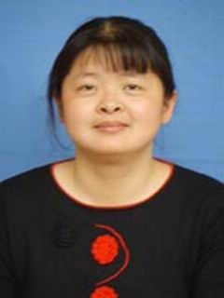
出生年月 | 1975.9 | 学历 | 大专 | 专业 | 小学教育
职称 | 小学高级 |  | 特长 | 绘画、书法
个人  工作  简介 | 本人于1994年8月参加工作，担任过低、中、高年级的语文、数学、美术教学，先后任班主任、备课组长、年级组长等职。忠诚于党的教育事业，工作积极肯干，踏实奋进。曾多年带领学生开展绘画、书法培训活动，所带学生荣获过武进区、洛阳镇、校级等绘画比赛的各级奖项。丰富多彩、灵活多变的绘画、书法培训学玩结合，手脑并用，寓美育于娱乐中，陶冶了学生的艺术情操，丰富了学生的第二课堂生活。
所  获  荣  誉 | 1. 武进区嘉奖  2. 镇年度考核优秀等次  3. 镇优秀教育工作者  4. 镇优秀班主任  5. 镇优秀师徒  6. 镇优秀教师（2次）  7. 校168爱心教师  8. 区第二届青年教师形象技能比赛一等奖；  9. 校第一、二届青年教师形象技能比赛二等奖、一等奖；  10.校青年教师备课比赛二等奖  11.辅导学生参加洛阳镇艺术节绘画比赛获：高年级组一等奖（1个）、中高年级组二等奖（4个）  4. 辅导学生参加校首届科技节科学幻想画创作竞赛获：一等奖（6个）、二等奖（1个）、三等奖（3个）
“翼溪”乡村学校少年宫辅导员介绍

